Участники очного тура
муниципального этапа Всероссийского конкурса профессионального мастерства
«Учитель года России»
№ п/п | Фото участника | Информация об участнике
1 |  | Дрючин Алексей Владимирович, учитель географии  МОБУ «Валуевская сош»  Стаж работы – 25 лет  Квалификационная категория - первая
2 |  | Пингина Ольга Ивановна,  учитель истории и обществознания  МОБУ «Солдатская сош»  Стаж работы – 27 лет  Квалификационная категория - первая
3 | 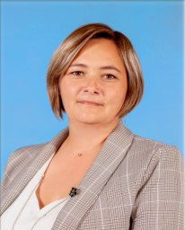 | Терещенко Евгения Викторовна, учитель математики  МОБУ «Троицкая сош»  Стаж работы – 9 лет  Квалификационная категория - нет
4 | 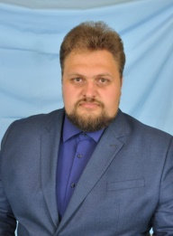 | Ферулев Сергей Сергеевич,  учитель информатики  МОБУ Тюкалинский лицей  Стаж работы – 8 лет  Квалификационная категория - высшая
5 | 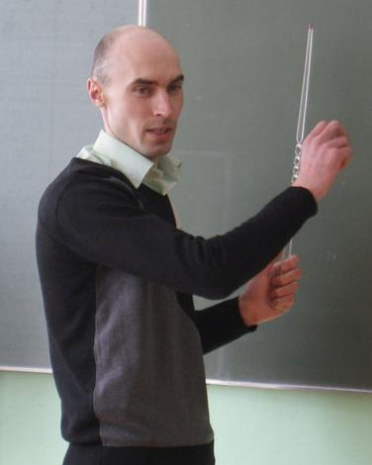 | Лесенков Сергей Сергеевич,  учитель физической культуры  МОБУ Гимназия г. Тюкалинска  Стаж работы – 8 лет  Квалификационная категория - первая
г. Тюкалинск - 2023

Программа
муниципального этапа Всероссийского конкурса профессионального мастерства
«Учитель года России»
Площадка проведения конкурса - МОБУ Гимназия г. Тюкалинска
1 день
24 октября 2023 г.
Открытие
09.00 -09.35
Место проведения: Актовый зал

Конкурсное испытание «Урок»
Время | ФИО учителя | Предмет | Класс | Кабинет
09.50 - 10.30 | Дрючин Алексей Владимирович | География | 7 в | 31
10.50 - 11.30 | Пингина  Ольга Ивановна | История | 9 в | 35
11.50 – 12.30 | Терещенко  Евгения Викторовна | Математика | 5 г | 31
12.50 – 13.30 | Ферулев  Сергей Сергеевич | Информатика | 9 г | 26
13.40 – 14.20 | Лесенков  Сергей Сергеевич | Физическая культура | 7 б | Спортивный  зал

2 день
31 октября 2023 г.
Представление участников
09.00 -09.40
Место проведения: кабинет № 10
ЦОЦ и ГП «Точка роста»

Конкурсное испытание «Методическая мастерская»
10.00 – 12.00
Место проведения: кабинет № 10
ЦОЦ и ГП «Точка роста»

Конкурсное испытание «Мастер-класс»
12.00-14.00
Место проведения: кабинет № 10
ЦОЦ и ГП «Точка роста»

Обед
14.00 – 14.20

Конкурсное испытание «Вопрос учителю года»
14.20 – 15.00
Место проведения: кабинет № 10
ЦОЦ и ГП «Точка роста»

